任务1 启动jupyter
方法：左下角点一下，输入ju 回车。
右上角新建一个python3 文件。
如何换成chrome浏览器：复制下图所示的链接（左键选中，然后右键点一下），ctrl+v粘贴到chrome浏览器最上面，回车。
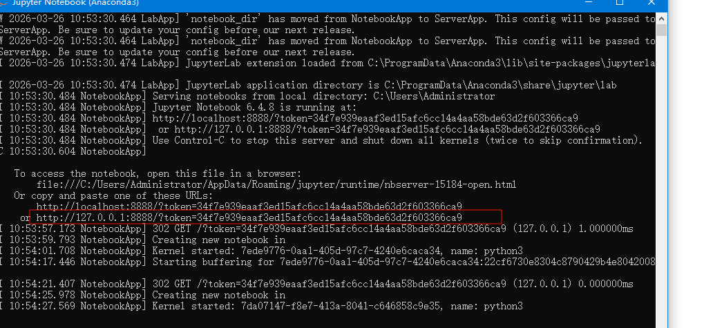
任务2 新建一个一维数组，数字任意。
import numpy as np
a = np.array([1,2,3,4,5,6,7,8])

任务3 excel体验转换
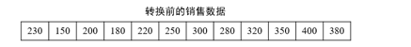
任务3.1 把上面的图片提取为excel中的表格【问一下豆包】。【辅助工具：截图工具+网址】
技巧：
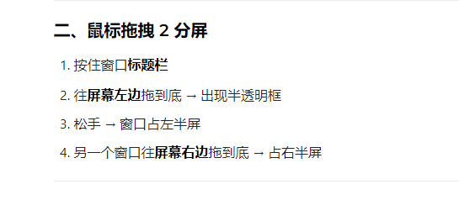
任务3.2 在刚刚下载的文件中，把数据转换为3行4列，怎么弄？--请豆包。

=WRAPROWS(A1:L1,4)
任务4 numpy实现
任务4.1 在numpy中创建数组
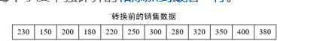

方法：豆包-ocr 图片转文字

任务4.2 excel中转置下面那一行数据为一列。

分屏：
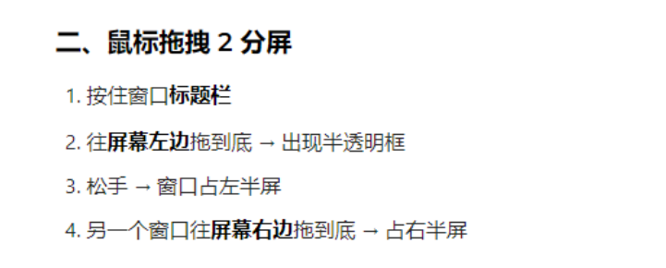

任务4.3 numpy中转置
任务4.4 numpy垂直堆叠
请你建立2个二维数组，用vstack函数堆叠打印结果。
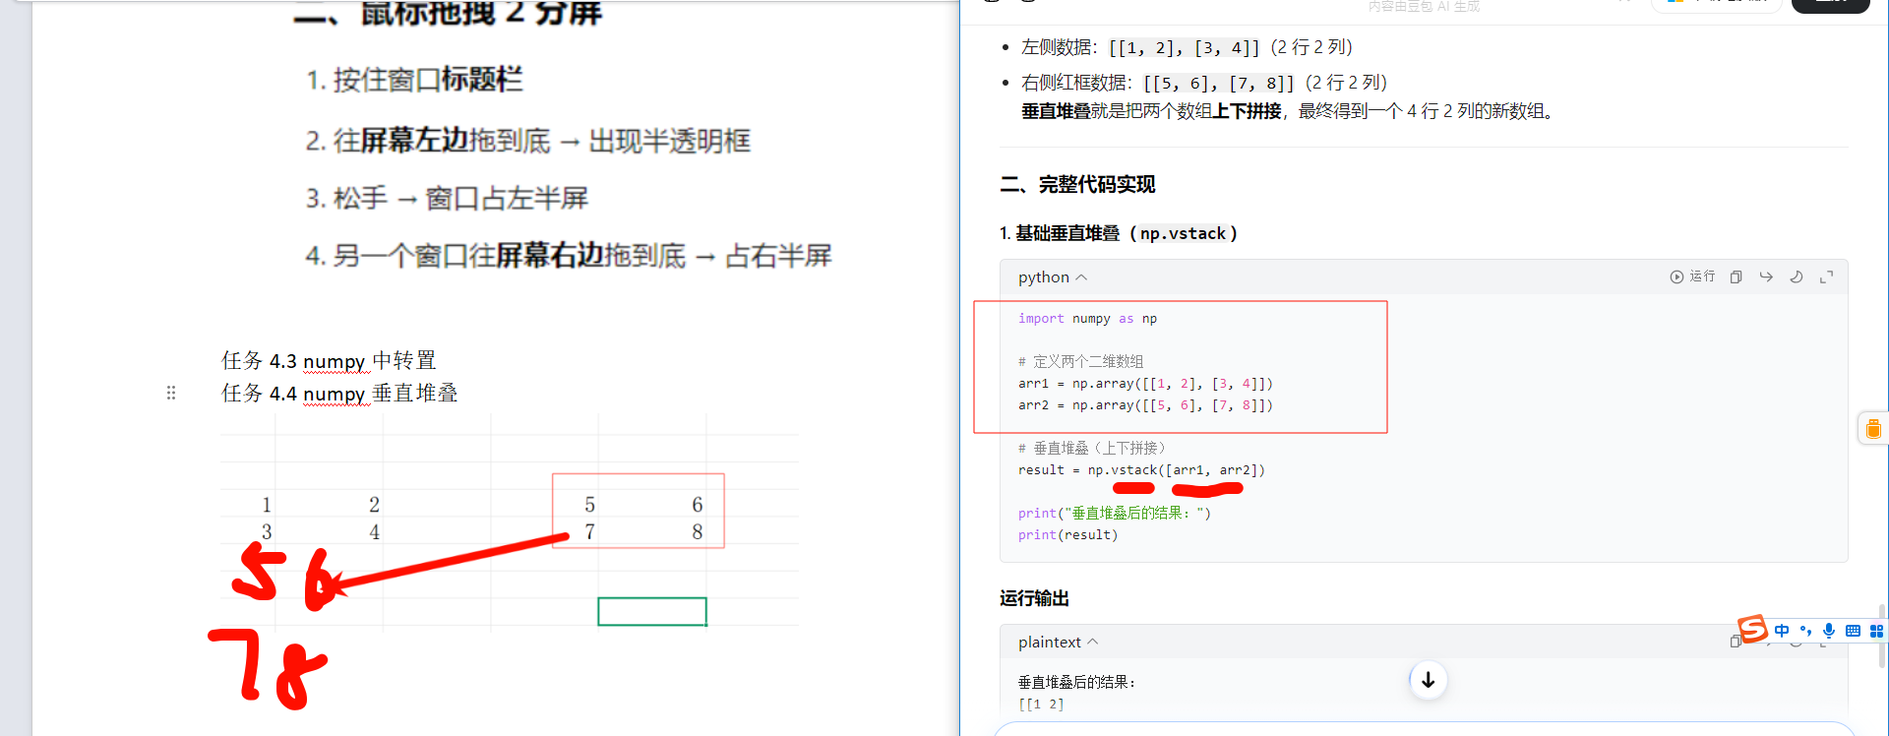

任务5 完成任务
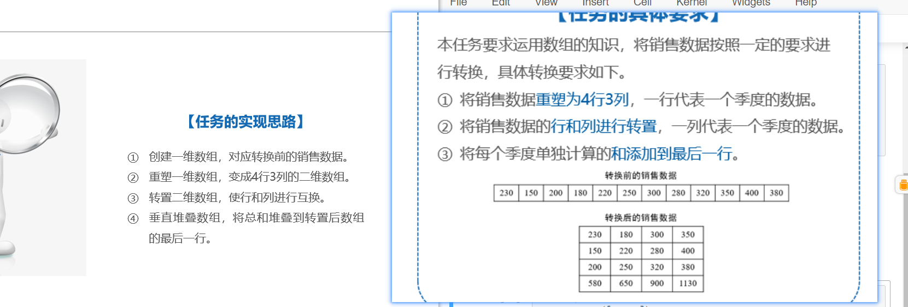
# 1. 导入NumPy库（标准别名np）
import numpy as np

# 2. 定义原始销售数据列表
aa = [230, 150, 200, 180, 220, 250, 300, 280, 320, 350, 400, 380]

# 3. 将列表转换为NumPy数组
aa = np.array(sales_data)

# 4. 打印数组，验证结果
print(aa)

#重塑4行3列
bb = aa.reshape(4,3)
print(bb,"<---4行3列")

c = bb.T
print(c,"<---转置")

##计算二维数组每一列的和。
he = np.sum(c,axis=0)
print(he,'求和')

##最后垂直堆叠
print(np.vstack([c,he]))

任务6 看图片
